PHỤ LỤC
Định mức kỹ thuật áp dụng tạm thời cho các mô hình khuyến ngư
(Ban hành kèm theo Quyết định số 3276/QĐ-BNN-KHCN ngày 24/10/2008 của Bộ trưởng Bộ Nông nghiệp và Phát triển Nông thôn)

Phần 1.
ĐỊNH MỨC KỸ THUẬT LĨNH VỰC KHAI THÁC THỦY SẢN
(Áp dụng cho tàu lắp máy công suất ≥90CV, khai thác ở tuyến khơi)
I. ĐỊNH MỨC KỸ THUẬT
1.1. Mô hình lưới chụp mực (Bản vẽ ngư cụ kèm theo)
TT | Tên gọi | ĐVT | Số lượng | Quy cách
1 | Đụt lưới | Kg | 3,0 | PE; 42tex x 9(210d/3x3);  a = 15mm
2 | Thân lưới | Kg | 41,0 | PA mono ф0,35
3 | Chao lưới | Kg | 8,3 | PE, 42 tex x 9(210d/3x3);  a = 17,5mm
4 | Giềng luồn | m | 95,76 | PP ф12mm
5 | Giềng băng | m | 95,76 | PP ф12mm
6 | Dây căng lưới | m | 280 | PP ф16mm
7 | Giềng rút | m | 200 | PP ф16mm
8 | Vòng khuyên (Cu) | Kg | 384,0 | D = 160mm; d = 28mm
9 | Dây thắt đụt | Kg | 0,1 | 5m; PP ф 6mm
10 | Tăng gông chính | Chiếc | 02 | 12-15m; đường kính gốc ф 280-300mm
11 | Tăng gông phụ | Chiếc | 02 | 10-13m; đường kính gốc ф 240-280mm
12 | Máy phát điện | Chiếc | 02 | 20-40 kw
14 | Bóng đèn | Chiếc | 15-50 | 500w-1000w
15 | Bóng đèn gom mực | Chiếc | 01 | 1000-1500w
16 | Chiết áp | Chiếc | 01
17 | Tời thu | Chiếc | 01 | Tang ma sát, trích lực từ máy chính

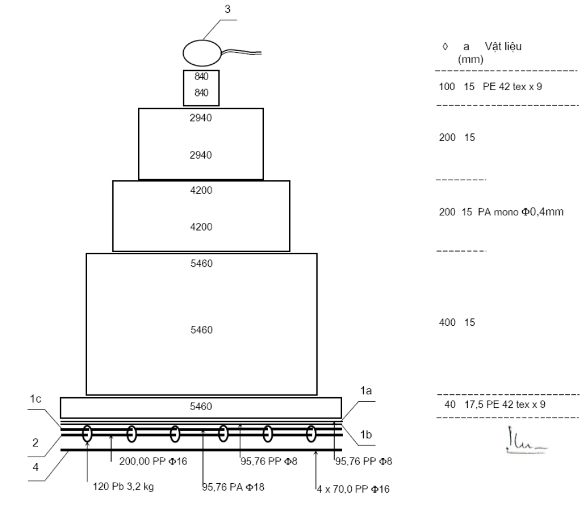
1a: Giềng luồn 1b: Giềng băng 1c: Giềng kẹp vòng khuyên
2: Giềng rút 3: Dây thắt đụt 4: Dây căng lưới
BẢN VẼ CẤU TẠO LƯỚI CHỤP MỰC
1.2. Mô hình lưới rê cá thu, cá ngừ (Bản vẽ ngư cụ kèm theo)
TT | Tên gọi | ĐVT | Số lượng | Quy cách
1 | Áo lưới:  - Loại cao 180 mắt  - Loại cao 200 mắt | Kg | 19  21 | PA;2a =100mm  210d/15  210d/18
2 | Chiều dài kéo căng | m | 100
3 | Chiều dài kéo căng  - Loại cao 180 mắt  - Loại cao 200 mắt | m | 18  20
4 | Dây giềng phao | Kg | 2,1 | PP ф 6mm
5 | Phao ganh | Chiếc | 06 | Ф =100mm; L = 360mm,  V =2.564,33cm3  sức nổi P = 2,5kgf
6 | Dây phao ganh | m | 06 | 6mPP6mm
7 | Phao tròn | Chiếc | 1 chiếc/20 cheo | PVC; ф = 300mm, P = 9,5kgf
8 | Giềng dắt | Dây | 1dây/1vàng lưới | Nylon,ф=20mm;L= 60m
9 | Máy thu lưới | Chiếc | 01 | Sức kéo 500kg

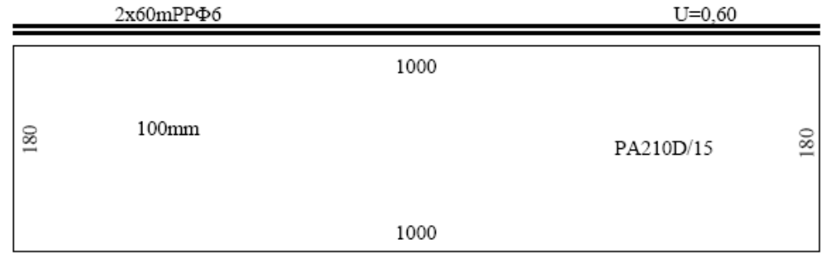

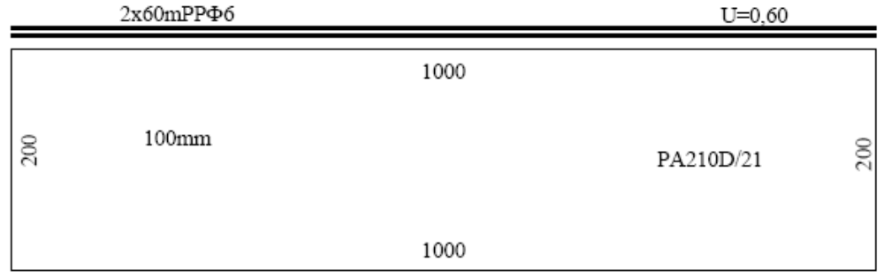
BẢN VẼ CẤU TẠO LƯỚI RÊ
1.3. Mô hình câu vàng cá ngừ đại dương (Bản vẽ ngư cụ kèm theo)
TT | Tên chi tiết | Vật liệu | Đơn vị tính | Số lượng | Quy cách
1 | Dây chính | PA mono | m | 1.000x40 | Ф2,8÷ 3
2 | Dây liên kết | Dây tết | m | 1.000x2 | Ф8
3 | Thẻo câu | PA mono | m | 1.000x25 | Ф1,2 ÷ 2,2
4 | Dây phao ganh | PA tết | m | 250x20 | Ф3
5 | Dây phao cờ | PA tết | m | 20 | Ф10
6 | Lưỡi câu | Inox Ф4 | Chiếc | 1.000 | 50x33x30
7 | Khóa xoay dây chính | Inox | Chiếc | 2.000 | M/16,5g
8 | Khóa xoay thẻo câu | Inox | Chiếc | 1.000 | M₀12/15g
9 | Kẹp liên kết | Inox | Chiếc | 1.000
10 | Phao ganh | PVC | Quả | 250 | PL360, Ф110
11 | Phao cờ | PVC | Quả | 100 | Ф300
1 | Dây chính | PA mono | m | 1.000x40 | ử2,8ữ 3
2 | Dây liên kết | Dây tết | m | 1.000x2 | Ф8
3 | Thẻo câu | PA mono | m | 1.000x25 | Ф1,2 ÷ 2,2
4 | Dây phao ganh | PA tết | m | 250x20 | Ф3
5 | Dây phao cờ | PA tết | m | 20 | Ф10
6 | Lưỡi câu | Inox Ф4 | Chiếc | 1.000 | 50x33x30
7 | Khóa xoay dây chính | Inox | Chiếc | 2.000 | M/16,5g
8 | Khóa xoay thẻo câu | Inox | Chiếc | 1.000 | M₀12/15g
9 | Kẹp liên kết | Inox | Chiếc | 1.000
10 | Phao ganh | PVC | Quả | 250 | PL360, Ф110
11 | Phao cờ | PVC | Quả | 100 | Ф300
12 | Chì kẹp | Pb | Viên | 1.000 | 13g/viên
13 | Máy tời thu câu |  | Bộ | 01 | Đồng bộ thuỷ lực 7,5KVA
14 | Sơ chế |  | Bộ | 01 | Đồng bộ

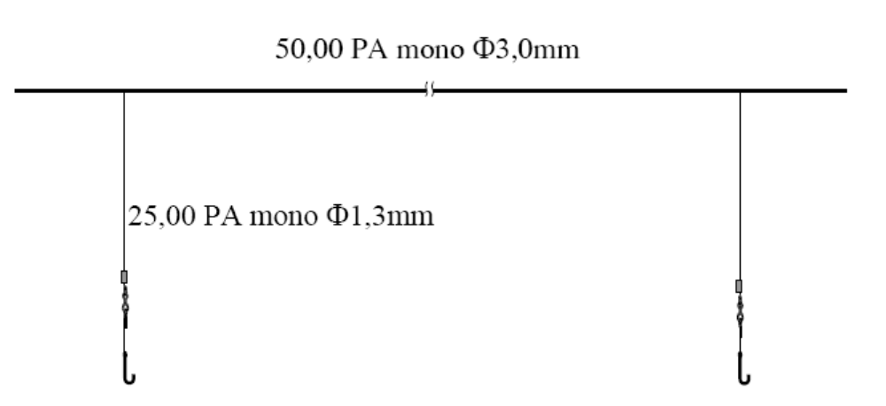

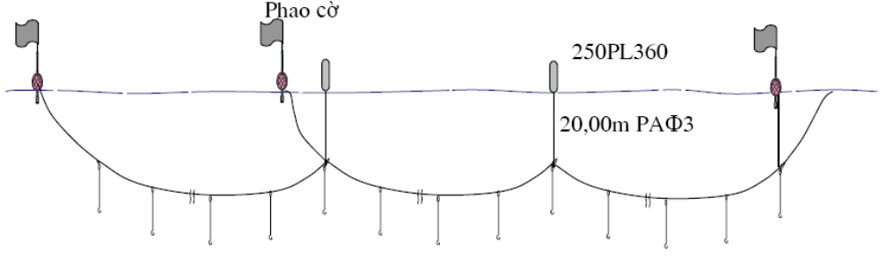
BẢN VẼ CẤU TẠO VÀNG CÂU CÁ NGỪ ĐẠI DƯƠNG
1. 4. Mô hình máy dò ngang (Search light sonar)
Tên thiết bị | Quy cách | Ghi chú
Màn hình màu  Bộ điều khiển  Đầu dò  Bộ nâng hạ đầu dò  Bộ ổn định đầu dò  Ống chứa đầu dò Loa ngoài  Phụ kiện kèm theo máy | LCD  Góc nghiêng: +5º- 90º  Tầm dò: 1.000-1.600 m  Công suất đầu dò:1,2- 1,5 kw  Tần số: 60kHz; 88kHz;  150kHz; 180kHz | Thiết bị mới, đồng bộ.
2. PHẦN TRIỂN KHAI
(Áp dụng cho một mô hình: Lưới rê, câu cá ngừ, chụp mực, máy dò ngang)
Diễn giải | ĐVT | Định mức | Ghi chú
Thời gian triển khai | Tháng | 6
Tập huấn kỹ thuật | Lần | 1 | 1 ngày
Tham quan, hội thảo | Lần | 1 | 1 ngày
Tổng kết | Lần | 1 | 1 ngày
Cán bộ chỉ đạo | Người | 1 | Ít nhất 01 người/mô hình

Phần 2.
ĐỊNH MỨC KỸ THUẬT LĨNH VỰC NUÔI TRỒNG THUỶ SẢN
A. ĐỊNH MỨC NUÔI MỘT SỐ ĐỐI TƯỢNG THUỶ SẢN NƯỚC NGỌT
1. Định mức kỹ thuật nuôi cá nước ngọt
1.1. Định mức phần kỹ thuật
STT | Đối tượng | Nơi áp dụng | Hình thức nuôi | Mật độ nuôi (con/m²) | Quy cỡ giống (cm/con) | Thức ăn |  | T. gian nuôi (tháng) | Thu hoạch |  | Năng suất (tấn/ha)
 |  |  |  |  |  | Hệ số | Hàm lượng protein (%) | T. gian nuôi (tháng) | Tỷ lệ sống (%) | Cỡ thu (kg/con) | Năng suất (tấn/ha)
1 | Cá rô phi (Oreochromis niloticus) | Miền núi, trung du | BTC trong ao | 2 | ≥5 | 1,5 | ≥18 | ≤7 | ≥70 | ≥0,4 | >5
1 | Cá rô phi (Oreochromis niloticus) | Đồng bằng | BTC trong ao | 2,5 | ≥5 | 1,5 | ≥18 | ≤7 | ≥70 | ≥ 0,5 | >8
1 | Cá rô phi (Oreochromis niloticus) | Miền núi, trung du | TC trong ao | 3 | ≥5 | 1,8 | ≥18 | ≤7 | ≥70 | ≥0,5 | > 10
1 | Cá rô phi (Oreochromis niloticus) | Đồng bằng | TC trong ao | 4 | ≥5 | 1,8 | ≥18 | ≤7 | ≥70 | ≥0,5 | >14
1 | Cá rô phi (Oreochromis niloticus) | Miền núi, trung du | Luân canh cá - lúa | 0,5 | ≥5 | 1,3 | ≥18 | ≤5 | ≥70 | ≥0,4 | >1,4
1 | Cá rô phi (Oreochromis niloticus) | Đồng bằng | Xen canh cá - lúa | 0,5 | ≥5 | 0,5 | 1≥8 | ≤5 | ≥70 | ≥0,3 | >1
1 | Cá rô phi (Oreochromis niloticus) | Cả nước | Lồng bè sông hồ | 100 con/m³ | ≥10 | 2,0 | ≥20 | ≤5 | ≥70 | ≥0,5 | >35 kg/m³
2 | Cá tra (Pangasianodon hypophthalmus) | Đồng bằng | TC bậc 1 | 10 | ≥10 | 1,7 | ≥18 | ≤8 | ≥80 | ≥0,9 | >70
2 | Cá tra (Pangasianodon hypophthalmus) | Miền Nam | TC bậc 2 | 30 | ≥10 | 1,7 | ≥18 | ≤8 | ≥80 | ≥1 | >240
3 | Ba sa (Pangasius bocourti) | Miền Nam | Nuôi bè | 150 | ≥14 | 2,5 | ≥20 | ≤12 | ≥80 | ≥0,8 | >100 kg/m³
4 | Rô đồng (Anabas testudineus) | Cả nước | BTC trong ao | 15 | ≥5,1 | 2 | ≥25 | >4 | ≥85 | ≥0,08 | >10
4 | Rô đồng (Anabas testudineus) | Cả nước | TC trong ao | 50 | ≥5,1 | 2 | ≥25 | >4 | ≥80 | ≥0,08 | >30
5 | Sặc rằn (Trichogaster pectoralis) | Miền Nam | BTC trong ao | 20 | ≥5,5 | 4 | ≥25 | ≤8 | ≥70 | ≥0,07 | >10
6 | Thát lát (Notopterrus notopterus) | Miền Nam | TC trong ao | 9 | ≥2 | 3,5 | ≥20 | ≤12 | ≥70 | ≥0,2 | >12
7 | Bống tượng (oxylleotris siamelsis) | Miền Nam | Nuôi trong ao | 2 | ≥10 | 8 | Cá tạp | ≤10 | ≥70 | ≥0,4 | >5
7 | Bống tượng (oxylleotris siamelsis) | Miền Nam | Nuôi trong bè | 30 | ≥10 | 9 | Cá tạp | ≤10 | ≥70 | ≥0,4 | >8 kg/m³
8 | Bống kèo (Pseudapocrypter lanceolatus) | Miền Nam | Nuôi trong ao | 100 | ≥3 | 1,2 | ≥18 | ≤5 | ≥45 | ≥0,02 | >9
9 | Cá lóc bông (Ophiocephalus micropeltes) | Cả nước | Nuôi trong bè | 130 con/m³ | ≥8 | 4 | Cá tạp | ≤5 | ≥60 | ≥0,5 | >40
9 | Cá lóc bông (Ophiocephalus micropeltes) | Cả nước | Nuôi trong ao | 10 | ≥8 | 4 | Cá tạp | ≤5 | ≥70 | ≥0,5 | >35
10 | Chim trắng (Colossoma brachypomum Cuvier) | Miền núi, trung du | BTC trong ao | 2 | ≥4 | 2 | ≥25 | ≤8 | ≥70 | ≥0,8 | >11
10 | Chim trắng (Colossoma brachypomum Cuvier) | Đồng bằng | BTC trong ao | 2 | ≥4 | 1,5 | ≥25 | ≤10 | ≥70 | ≥1 | >14
10 | Chim trắng (Colossoma brachypomum Cuvier) | Miền núi, trung du | TC trong ao | 3 | ≥4 | 1,8 | ≥25 | ≤8 | ≥70 | ≥0,8 | >16
10 | Chim trắng (Colossoma brachypomum Cuvier) | Đồng bằng | TC trong ao | 4 | ≥4 | 1,8 | ≥25 | ≤10 | ≥80 | ≥1 | >28
11 | Chình nước ngọt (Anguilla marmorata) | Cả nước | Nuôi trong lông | 20 con/m³ | ≥100g/con | 10 | Cá tạp | 24 | ≥70 | ≥2 | >28 kg/m³
11 | Chình nước ngọt (Anguilla marmorata) | Cả nước | Nuôi trong ao đất | 1 | ≥100g/con | 10 | Cá tạp | 24 | ≥70 | ≥2 | >14
11 | Chình nước ngọt (Anguilla marmorata) | Cả nước | Nuôi trong bể | 10 | ≥100g/con | 10 | Cá tạp | ≤12 | ≥70 | ≥0,8 | >8 kg/m²
12 | Ghép trắm cỏ chính số lượng >50% còn lại cá khác | Cả nước | Nuôi trong ao | 2,5 | - Trắm cỏ, trôi, mè, trắm đen cỡ ≥12 cm/con; Cá khác rô phi, chim trắng, chép cỡ ≥4 cm/con | 1,2 | ≥18 | ≤10 | ≥70 | ≥0,6 | >10
13 | Ghép rô phi chính số lượng > 50 % còn lại cá khác | Cả nước | Nuôi trong ao | 3 | - Trắm cỏ, trôi, mè, trắm đen cỡ ≥ 12 cm/con  - Cá khác rô phi, chim trắng, chép cỡ ≥4 cm/con | 1,5 | ≥18 | ≤10 | ≥70 | ≥0,4 | >8
14 | Ghép chép V1 làm chính số lượng > 50% còn lại cá khác | Cả nước | Nuôi trong ao | 3 | - Trắm cỏ, trôi, mè, trắm đen cỡ ≥ 12 cm/con  - Cá khác rô phi, chim trắng, chép cỡ ≥4 cm/con | 1,5 | ≥18 | ≤10 | ≥70 | ≥0,4 | > 8
1.2. Định mức phần triển khai
TT | Đối tượng | Nơi áp dụng | Hình thức nuôi | Đơn vị tính | Yêu cầu |  |  |  |  | Ghi chú
 |  |  |  |  | Thời gian triển khai (tháng) | Tập huấn kỹ thuật (lần) | Tham quan hội thảo (lần) | Tổng kết (lần) | Cán bộ chỉ đạo | Ghi chú
1 | Rô phi (Oreochromis niloticus) | MN.TD | BTC trong ao | 1 ha | 7 | 2 | 1 | 1 | 1 | - Cán bộ chỉ đạo không quá thời gian triển khai.  - 1 ngày cho 1 lần tập huấn.  - Tham quan hội thảo 1 ngày  - Tổng kết 1 ngày.  - 1 cán bộ chỉ đạo ít nhất một mô hình có diện tích theo đơn vị tính trên hộ
1 | Rô phi (Oreochromis niloticus) | ĐB | BTC trong ao | 1 ha | 7 | 2 | 1 | 1 | 1
1 | Rô phi (Oreochromis niloticus) | MN.TD | TC trong ao | 1 ha | 7 | 2 | 1 | 1 | 1
1 | Rô phi (Oreochromis niloticus) | ĐB | TC trong ao | 1 ha |  | 2 | 1 | 1 | 1
1 | Rô phi (Oreochromis niloticus) | MN.TD | Luân canh cá - lúa | 1 ha | 5 | 2 | 1 | 1 | 1
1 | Rô phi (Oreochromis niloticus) | ĐB | Xen canh cá - lúa | 1 ha | 5 | 2 | 1 | 1 | 1
1 | Rô phi (Oreochromis niloticus) | Cả nước | Lồng bè sông hồ | 100 m3 | 5 | 2 | 1 | 1 | 1
2 | Cá tra (Pangasianodon hypophthalmus) | ĐB | TC bậc 1 | 1ha | 8 | 2 | 1 | 1 | 2
2 | Cá tra (Pangasianodon hypophthalmus) | Nam Bộ | TC bậc 2 | 0,5 ha | 8 | 2 | 1 | 1 | 2
3 | Ba sa (Pangasius bocourti) | Nam Bộ | Nuôi bè | 100 m3 | 11 | 2 | 1 | 1 | 1
4 | Rô đồng (Anabas testudineus) | Cả nước | BTC trong ao | 1 ha | 8 | 2 | 1 | 1 | 1
4 | Rô đồng (Anabas testudineus) | Cả nước | TC trong ao | 1 ha | 8 | 2 | 1 | 1 | 1
5 | Sặc rằn (Trichogaster pectoralis) | Nam Bộ | BTC trong ao | 1 ha | 8 | 2 | 1 | 1 | 1
6 | Thát lát (Notopterrus notopterus) | Nam Bộ | TC trong ao | 1 ha | 12 | 2 | 1 | 1 | 1
7 | Bống tượng (oxylleotris siamelsis) | Nam Bộ | Nuôi trong ao | 0,5 ha | 10 | 2 | 1 | 1 | 1
7 | Bống tượng (oxylleotris siamelsis) | Nam Bộ | Nuôi trong bè | 100 m3 | 10 | 2 | 1 | 1 | 1
8 | Bống kèo (Pseudapocrypter lanceolatus) | Nam Bộ | Nuôi trong ao | 1 ha | 6 | 2 | 1 | 1 | 1
9 | Cá lóc bông (Ophiocephalus micropeltes) | Cả nước | Nuôi trong bè | 100 m3 | 8 | 2 | 1 | 1 | 1
9 | Cá lóc bông (Ophiocephalus micropeltes) | Cả nước | Nuôi trong ao | 0,5 ha | 8 | 2 | 1 | 1 | 1
10 | Chim trắng (Colossoma brachypomum Cuvier) | MN.TD | BTC trong ao | 1 ha | 8 | 2 | 1 | 1 | 1
10 | Chim trắng (Colossoma brachypomum Cuvier) | ĐB | BTC trong ao | 1 ha | 10 | 2 | 1 | 1 | 1
10 | Chim trắng (Colossoma brachypomum Cuvier) | MN.TD | TC trong ao | 1 ha | 8 | 2 | 1 | 1 | 1
10 | Chim trắng (Colossoma brachypomum Cuvier) | ĐB | TC trong ao | 1 ha | 10 | 2 | 1 | 1 | 1
11 | Chình nước ngọt (Anguilla marmorata) | Cả nước | Nuôi trong lông | 100 m3 | 12 | 2 | 1 | 1 | 1
11 | Chình nước ngọt (Anguilla marmorata) | Cả nước | Nuôi trong ao đất | 0,5 ha | 12 | 2 | 1 | 1 | 1
11 | Chình nước ngọt (Anguilla marmorata) | Cả nước | Nuôi trong bể | 0,5 | 12 | 2 | 1 | 1 | 1
12 | Ghép trắm cỏ làm chính | Cả nước | Nuôi trong ao | 1 ha | 10 | 2 | 1 | 1 | 1
13 | Ghép rô phi chính | Cả nước | Nuôi trong ao | 1 ha | 10 | 2 | 1 | 1 | 1
14 | Ghép chép V1 làm chính | Cả nước | Nuôi trong ao | 1 ha | 10 | 2 | 1 | 1 | 1
2. Định mức kỹ thuật nuôi tôm và thủy đặc sản khác
2.1. Định mức phần kỹ thuật
STT | Đối tượng | Nơi áp dụng | Hình thức nuôi | Mật độ nuôi (con/m²) | Quy cỡ giống (cm/con) | Thức ăn |  | T. gian nuôi (tháng) | Thu hoạch |  | Năng suất (tấn/ha)
 |  |  |  |  |  | Hệ số | Hàm lượng protein (%) | T. gian nuôi (tháng) | Tỷ lệ sống (%) | Cỡ thu (kg/con) | Năng suất (tấn/ha)
1 | Tôm càng xanh (Macrobrac hium rosenbergii) | Miền núi, trung du | BTC trong ao | 10 | ≥2 | 2,2 | ≥20 | ≤6 | ≥50 | ≥0,03 | >1,5
1 | Tôm càng xanh (Macrobrac hium rosenbergii) | Đồng bằng | BTC trong ao | 10 | ≥2 | 2,2 | ≥20 | ≤6 | ≥50 | ≥0,03 | >1,5
1 | Tôm càng xanh (Macrobrac hium rosenbergii) | Miền núi, trung du | TC trong ao | 15 | ≥2 | 2,5 | ≥20 | ≤6 | ≥50 | ≥0,03 | >2
1 | Tôm càng xanh (Macrobrac hium rosenbergii) | Đồng bằng | TC trong ao | 20 | ≥2 | 2,5 | ≥20 | ≤6 | ≥50 | ≥0,03 | >3
1 | Tôm càng xanh (Macrobrac hium rosenbergii) | Miền núi, trung du | Luân canh tôm - lúa | 3 | ≥2 | 1 | ≥20 | ≤5 | ≥60 | ≥0,03 | >0,5
1 | Tôm càng xanh (Macrobrac hium rosenbergii) | Đồng bằng | Xen canh tôm - lúa | 2,5 | ≥2 | 0,5 | ≥20 | ≤5 | ≥60 | ≥0,03 | >0,5
2 | Lươn (flat alba) | Cả nước | Nuôi trong bể | 60 | ≥15 | 4 |  | ≥20 | ≤10 | ≥60 | ≥0,3
3 | Ba ba (tryonyx spp) | Cả nước | Nuôi trong ao, bể | 2 | ≥100g/con | 10 | Cá tạp | ≤1,5 | ≥70 | ≥1,2 | >16
4 | Ếch (Rana rugulosa) | Cả nước | Nuôi trong ao vườn | 60 | ≥20 g/con | 1,8 | ≥25 | ≤4 | ≥60 | ≥0,2 | >70
4 | Ếch (Rana rugulosa) | Cả nước | Nuôi trong lồng | 80 con/m³ | ≥20 g/con | 1,8 | ≥25 | ≤4 | ≥55 | ≥0,3 | >13 kg/m³
Ghi chú: TC, BTC: Thâm canh, Bán thâm canh
2.2. Định mức phần triển khai
TT | Đối tượng | Nơi áp dụng | Hình thức nuôi | Đơn vị tính | Yêu cầu |  |  |  |  | Ghi chú
 |  |  |  |  | Thời gian triển khai (tháng) | Tập huấn kỹ thuật (lần) | Tham quan hội thảo (lần) | Tổng kết (lần) | Cán bộ chỉ đạo | Ghi chú
1 | Tôm càng xanh (Macrobrac hium rosenbergii) | MN.TD | BTC trong ao | 1 ha | 6 | 2 | 1 | 1 | 1 | - Cán bộ chỉ đạo không quá thời gian triển khai.  - 1 ngày cho 1 lần tập huấn.  - Tham quan hội thảo 1 ngày  - Tổng kết 1 ngày.  - 1 cán bộ chỉ đạo ít nhất một mô hình có diện tích theo đơn vị tính trên
1 | Tôm càng xanh (Macrobrac hium rosenbergii) | ĐB | BTC trong ao | 1 ha | 6 | 2 | 1 | 1 | 1
1 | Tôm càng xanh (Macrobrac hium rosenbergii) | MN.TD | TC trong ao | 1 ha | 6 | 2 | 1 | 1 | 1
1 | Tôm càng xanh (Macrobrac hium rosenbergii) | ĐB | TC trong ao | 1 ha | 6 | 2 | 1 | 1 | 1
1 | Tôm càng xanh (Macrobrac hium rosenbergii) | MN.TD | Luân canh tôm - lúa | 1 ha | 6 | 2 | 1 | 1 | 1
1 | Tôm càng xanh (Macrobrac hium rosenbergii) | ĐB | Xen canh tôm - lúa | 1 ha | 6 | 2 | 1 | 1 | 1
2 | Lươn (flat alba) | Cả nước | Nuôi trong bể | 0,5 | 6 | 2 | 1 | 1 | 1
3 | Ba ba (tryonyx spp) | Cả nước | Nuôi trong ao, bể | 0,5 ha | 15 | 2 | 1 | 1 | 1
4 | Ếch (Rana rugulosa) | Cả nước | Nuôi trong ao vườn | 0,5 ha | 4 | 2 | 1 | 1 | 1
4 | Ếch (Rana rugulosa) | Cả nước | Nuôi trong lồng | 100 m³ | 4 | 2 | 1 | 1 | 1
Ghi chú: MN, TD: Miền núi, Trung du; ĐB: Đồng bằng
B - ĐỊNH MỨC NUÔI THUỶ SẢN NƯỚC MẶN, LỢ VÀ BIỂN ĐẢO
1. Định mức kỹ thuật nuôi giáp xác
1.1. Định mức phần kỹ thuật
STT | Đối tượng | Nơi áp dụng | Hình thức nuôi | Mật độ nuôi (con/m²) | Quy cỡ giống (cm/con) | Thức ăn |  | Thời gian nuôi (tháng) | Thu hoạch |  | Năng suất (tấn/ha)
 |  |  |  |  |  | Hệ số | Hàm lượng protein (%) | Thời gian nuôi (tháng) | Tỷ lệ sống (%) | Cỡ thu (kg/con) | Năng suất (tấn/ha)
1 | Tôm chân trắng (Lipopenaeus vannamei) | Cả nước | TC | 120 | P₁₂ | 1,2 | <30 | 3 | ≥80 | ≥0,012 | ≥9
2 | Tôm sú (Penaeus monodon) | Các tỉnh miền Bắc và miền Trung | TC | 25 | P₁₅ | 1,5 | > 30 | 4 | ≥60 | ≥0,025 | ≥3,5
2 | Tôm sú (Penaeus monodon) | Các tỉnh miền Bắc và miền Trung | BTC | 15 | P₁₅ | 1,5 | > 30 | 4 | ≥60 | ≥0,025 | ≥1,5
2 | Tôm sú (Penaeus monodon) | Các tỉnh miền Bắc và miền Trung | Nuôi kết hợp cá rô phi, vẹm xanh, hải sâm | 15 | P₁₅ | 1,3 | > 30 | 4 | ≥50 | ≥0,025 | ≥2
2 | Tôm sú (Penaeus monodon) | Vũng Tàu đến Kiên Giang (từ T12 năm trước đến T7 năm sau) | TC | 25 | P₁₅ | 1,5 | > 30 | 4 | ≥70 | ≥0,03 | ≥ 5
2 | Tôm sú (Penaeus monodon) | Vũng Tàu đến Kiên Giang (từ T12 năm trước đến T7 năm sau) | BTC | 15 | P₁₅ | 1,5 | > 30 | 4 | ≥70 | ≥0,03 | ≥ 2
2 | Tôm sú (Penaeus monodon) | Vũng Tàu đến Kiên Giang (từ T12 năm trước đến T7 năm sau) | QCCT (Nuôi 1 vụ tôm+ lúa) | 8 | P₁₅ | 0,5 | > 30 | ≤5 | ≥30 | ≥0,03 | ≥0,5
3 | Cua biển (Scylla serrata) | Cả nước | Ao | 1 | ≥1,2 | 5 | Cá tạp | 5 | ≥50 | ≥0,3 | ≥1,5
3 | Cua biển (Scylla serrata) | Cả nước | Ao | 0,5 | ≥1,2 | 5 | Cá tạp | 5 | ≥60 | ≥0,3 | ≥0,75
4 | Tôm hùm bông (Panualirus ornatus) | Miền Nam, Trung Bộ | Nuôi lồng | 10 | 100 g/con | ≤19 | Cá tạp | 12 | ≥90 | ≥0,9 | ≥8
1.2. Định mức phần triển khai
TT | Đối tượng | Nơi áp dụng | Hình thức nuôi | Đơn vị tính | Yêu cầu |  |  |  |  | Ghi chú
 |  |  |  |  | Thời gian triển khai (tháng) | Tập huấn kỹ thuật (lần) | Tham quan hội thảo (lần) | Tổng kết (lần) | Cán bộ chỉ đạo | Ghi chú
1 | Tôm chân trắng (Lipopenaeus vannamei) | Cả nước | Thâm canh | 1 ha | 4 | 2 | 1 | 1 | 1 | - Cán bộ chỉ đạo không được hưởng lương quá thời gian triển khai.  - Thời gian hội thảo: 1 ngày/lần  - Tổng kết: 1 ngày/lần  - 1 cán bộ chỉ đạo ít nhất một mô hình có diện tích theo đơn vị tính trên
2 | Tôm sú (Penaeus monodon) | Các tỉnh miền Bắc và miền Trung | Thâm canh | 1 ha | 5 | 2 | 1 | 1 | 1
2 | Tôm sú (Penaeus monodon) | Các tỉnh miền Bắc và miền Trung | Bán thâm canh | 1 ha | 5 | 2 | 1 | 1 | 1
2 | Tôm sú (Penaeus monodon) | Các tỉnh miền Bắc và miền Trung | Nuôi kết hợp cá rô phi, vẹm xanh, hải sâm | 1 ha | 4 | 2 | 1 | 1 | 1
2 | Tôm sú (Penaeus monodon) | Vũng Tàu đến Kiên Giang (từ T12 năm trước đến T7 năm sau) | Thâm canh | 1 ha | 5 | 2 | 1 | 1 | 1
2 | Tôm sú (Penaeus monodon) | Vũng Tàu đến Kiên Giang (từ T12 năm trước đến T7 năm sau) | Bán thâm canh | 1 ha | 5 | 2 | 1 | 1 | 1
2 | Tôm sú (Penaeus monodon) | Vũng Tàu đến Kiên Giang (từ T12 năm trước đến T7 năm sau) | QCCT (Nuôi 1 vụ tôm+ lúa) | 2 |  | 2 | 1 | 1 | 1
3 | Cua biển (Scylla serrata) | Ao đầm nước lợ | Ao đầm | 1 ha | 5 | 2 | 1 | 1 | 1
4 | Tôm hùm bông (Panualirus ornatus) | Miền Nam, Nam Trung Bộ | Nuôi lồng | 100 m³ | 12 | 3 | 1 | 1 | 1
2. Định mức kỹ thuật nuôi cá biển
2.1. Định mức phần kỹ thuật
STT | Đối tượng | Nơi áp dụng | Hình thức nuôi | Mật độ nuôi (con/m²) (con/m³) | Quy cỡ giống (cm/con) | Thức ăn |  | T. gian nuôi (tháng) | Thu hoạch |  | Năng suất (tấn/ha)
 |  |  |  |  |  | Hệ số | Hàm lượng protein (%) | T. gian nuôi (tháng) | Tỷ lệ sống (%) | Cỡ thu (kg/con) | Năng suất (tấn/ha)
1 | Cá song (Epinephelus spp.) | Cả nước | Nuôi lồng | 25 | ≥12 | 2 | >42 | 12 | ≥60 | ≥1,5 | ≥15
1 | Cá song (Epinephelus spp.) | Cả nước | Nuôi ao | 1 | ≥10 | 2 | >42 | 10 | ≥65 | ≥1,0 | ≥8
2 | Cá giò (rachycentron canadum) | Cả nước | Nuôi lồng | 8 | ≥18 | 2 | >42 | 18 | ≥70 | ≥5 | ≥15
3 | Cá vược(Lates calcarifer | Cả nước | Nuôi lồng | 25 | ≥12 | 1,5 | >35 | 10 | ≥70 | ≥1,0 | ≥15
3 | Cá vược(Lates calcarifer | Cả nước | Nuôi ao | 1,5 | ≥12 | 1,5 | >35 | 8 | ≥70 | ≥0,8 | ≥8
4 | Cá Đù đỏ (Sciaenops ocellatus) | Cả nước | Nuôi lồng | 25 | ≥10 | 1,5 | >35 | 10 | ≥70 | ≥1,0 | ≥15
4 | Cá Đù đỏ (Sciaenops ocellatus) | Cả nước | Nuôi ao | 1,5 | ≥10 | 1,5 | >35 | 10 | ≥75 | ≥0,8 | ≥8
5 | Cá Hồng đỏ (Lutjanus erythropterus) | Cả nước | Nuôi lồng | 15 | ≥10 | 1,5 | >35 | 12 | ≥70 | ≥1,2 | ≥15
5 | Cá Hồng đỏ (Lutjanus erythropterus) | Cả nước | Nuôi ao | 1,5 | ≥8 | 1,5 | >35 | 10 | ≥75 | ≥0,5 | ≥5
6 | Cá Tráp vàng (Sparus latus) | Cả nước | Nuôi lồng | 15 | ≥10 | 1,5 | >35 | 12 | ≥70 | ≥0,5 | ≥12
6 | Cá Tráp vàng (Sparus latus) | Cả nước | Nuôi ao | 1,5 | ≥8 | 1,5 | >35 | 10 | ≥75 | ≥0,2 | ≥2
7 | Cá Chim vây vàng (Trachinotus blochii) | Cả nước | Nuôi lồng | 15 | ≥8 | 1,5 | >35 | 12 | ≥70 | ≥1,0 | ≥15
7 | Cá Chim vây vàng (Trachinotus blochii) | Cả nước | Nuôi ao | 3 | ≥8 | 1,5 | >35 | 12 | ≥60 | ≥0,5 | ≥9
8 | Cá Bống bớp (Bostrichthys sinensis) | Cả nước | Nuôi ao | 2 | ≥7 | 4 | Thức ăn chế biến | 6 | ≥70 | ≥0,06 | ≥0,8
Ghi chú: Mật độ con/m² và năng suất tấn/ha áp dụng với hình thức nuôi ao
Mật độ con/m³ và năng suất kg/m³ áp dụng với hình thức lồng
2.2. Định mức phần triển khai
TT | Đối tượng | Nơi áp dụng | Hình thức nuôi | Đơn vị tính | Yêu cầu |  |  |  |  | Ghi chú
 |  |  |  |  | Thời gian triển khai (tháng) | Tập huấn kỹ thuật (lần) | Tham quan hội thảo (lần) | Tổng kết (lần) | Cán bộ chỉ đạo | Ghi chú
1 | Cá song (Epinephelus spp.) | Cả nước | Nuôi lồng | 100m3 | 12 | 2 | 1 | 1 | 1 | - Thời gian cán bộ hưởng lương không quá thời gian triển khai mô hình;  - Thời gian tập huấn: 1ngày/lần;  - Tham quan, hội thảo 1 ngày/lần;  - Tổng kết 1 ngày/lần;  - 1 cán bộ chỉ đạo ít nhất một mô hình có diện tích theo đơn vị tính trên
1 | Cá song (Epinephelus spp.) | Cả nước | Nuôi ao | 1 ha | 6 | 1 | 1 | 1 | 1
2 | Cá giò (rachycentron canadum) | Cả nước | Nuôi lồng | 100m3 | 12 | 2 | 1 | 1 | 1
3 | Cá vược(Lates calcarifer | Cả nước | Nuôi lồng | 100m3 | 10 | 2 | 1 | 1 | 1
3 | Cá vược(Lates calcarifer | Cả nước | Nuôi ao | 1 ha | 10 | 2 | 1 | 1 | 1
4 | Cá Đù đỏ (Sciaenops ocellatus) | Cả nước | Nuôi lồng | 100m3 | 10 | 2 | 1 | 1 | 1
4 | Cá Đù đỏ (Sciaenops ocellatus) | Cả nước | Nuôi ao | 1 ha | 10 | 2 | 1 | 1 | 1
5 | Cá Hồng đỏ (Lutjanus erythropterus) | Cả nước | Nuôi lồng | 100m3 | 12 | 2 | 1 | 1 | 1
6 | Cá Hồng đỏ (Lutjanus erythropterus) |  | Nuôi ao | 1 ha | 10 | 2 | 1 | 1 | 1
7 | Cá Tráp vàng (Sparus latus) | Cả nước | Nuôi lồng | 100m3 | 12 | 2 | 1 | 1 | 1
7 | Cá Tráp vàng (Sparus latus) | Cả nước | Nuôi ao | 1 ha | 10 | 2 | 1 | 1 | 1
8 | Cá Chim vây vàng (Trachinotus blochii) | Cả nước | Nuôi lồng | 100m3 | 12 | 2 | 1 | 1 | 1
8 | Cá Chim vây vàng (Trachinotus blochii) | Cả nước | Nuôi ao | 1 ha | 12 | 2 | 1 | 1 | 1
3. Định mức kỹ thuật nuôi nhuyễn thể và rong biển
3.1. Định mức phần kỹ thuật
STT | Đối tượng | Nơi áp dụng | Hình thức nuôi | Mật độ nuôi (con/m²) (con/m³) | Quy cỡ giống (cm/con) | Thức ăn |  | Thời gian nuôi (tháng) | Thu hoạch |  | Năng suất (tấn/ha)
 |  |  |  |  |  | Hệ số | Hàm lượng protein (%) | Thời gian nuôi (tháng) | Tỷ lệ sống (%) | Cỡ thu (kg/con) | Năng suất (tấn/ha)
1 | Ốc Hương (Babylonia areolata) | Cả nước | Nuôi lồng | 300 | ≥0,4 | 7 | - Thức ăn chế biến | 6 | ≥70 | ≥0,008 | ≥2,3 kg/m²
1 | Ốc Hương (Babylonia areolata) | Cả nước | Nuôi ao | 50 | ≥0,44 | 5 | - Thức ăn chế biến | 6 | ≥70 | ≥0,008 | ≥2,9
1 | Ốc Hương (Babylonia areolata) | Cả nước | Nuôi bể | 300 | ≥0,4 | 3 | - Thức ăn chế biến | 6 | ≥70 | ≥0,008 | ≥1,4 kg/m²
2 | Vẹm (Perna viridis) | Cả nước | Nuôi giàn cọc | - 100 con/dây  - 1dây/cọc  - 4 cọc/m² | ≥12,0 | Thức ăn tự nhiên |  | 18 | ≥50 | ≥0,025 | ≥50
2 | Vẹm (Perna viridis) | Cả nước | Nuôi giàn bè | 300 con/dây (120 dây/50 m²bè) | ≥2,0 | Thức ăn tự nhiên |  | 18 | ≥70 | ≥0,025 | ≥600 kg/bè/vụ
3 | Hàu (Crassostrea rivularis) | Cả nước | Nuôi giàn cọc | 100con/cọc | ≥3,0 | Thức ăn tự nhiên |  | 18 | ≥50 | ≥0,12 | ≥12
3 | Hàu (Crassostrea rivularis) | Cả nước | Nuôi treo giàn bè | 25 con/ giá bám | ≥2,0 | Thức ăn tự nhiên |  | 18 | ≥50 | ≥0,17 | ≥1,7 kg/giá bám/vụ
3 | Hàu (Crassostrea rivularis) | Cả nước | Nuôi lồng | 120 con/lồng | ≥2,0 | Thức ăn tự nhiên |  | 18 | ≥40 | ≥0,15 | ≥6,0 kg/lồng/vụ
4 | Nghêu (Meretric meretric) | Cả nước | Nuôi đáy | 150 | ≥1,0 | Thức ăn tự nhiên |  | 12 | ≥60 | ≥0,02 | ≥18
5 | Sò huyết (Anadara granosa) | Cả nước | Bải triều | 200 | ≥0,5 | Thức ăn tự nhiên |  | 12 | ≥60 | ≥0,015 | ≥18
5 | Sò huyết (Anadara granosa) | Cả nước | Ao | 100 | ≥0,5 | Thức ăn tự nhiên |  | 12 | ≥70 | ≥0,02 | ≥14
6 | Tu hài (Lutraria philippinarum) | Biển đảo | Nuôi khay (lồng) treo dưới giàn bè | - 30 con/khay  - 4 khay/m² | ≥3,0 | Thức ăn tự nhiên |  | 18 | ≥80 | ≥0,05 | ≥1,2 kg/khay/vụ
7 | Rong sụn (Kappaphycus alvarezii) | Cả nước | Nuôi giàn căng trên đáy | 2,5 tấn/ha | 30 cm/bôi | Thức ăn tự nhiên |  | 2,5 | ≥90 | ≥1kg/ bụi | ≥20
3.2. Định mức phần triển khai
TT | Đối tượng | Nơi áp dụng | Hình thức nuôi | Đơn vị tính | Yêu cầu |  |  |  |  | Ghi chú
 |  |  |  |  | Thời gian triển khai (tháng) | Tập huấn kỹ thuật (lần) | Tham quan hội thảo (lần) | Tổng kết (lần) | Cán bộ chỉ đạo | Ghi chú
1 | Ốc Hương (Babylonia areolata) | Cả nước | Nuôi lồng | 100 m3 | 5 | 1 | 1 | 1 | 1 | - Cán bộ chỉ đạo không được hưởng lương quá Thời gian triển khai;  - Thời gian hội thảo: 1 ngày/lần;  - Tổng kết: 1ngày/lần;  - 1 cán bộ chỉ đạo ít nhất một mô hình có diện tích theo đơn vị tính trên
1 | Ốc Hương (Babylonia areolata) | Cả nước | Nuôi ao | 1ha | 5 | 1 | 1 | 1 | 1
1 | Ốc Hương (Babylonia areolata) | Cả nước | Nuôi bể | 100 m3 | 5 | 1 | 1 | 1 | 1
2 | Hàu (Crassostrea rivularis) | Cả nước | Nuôi giàn cọc | 1ha | 18 | 2 | 1 | 1 | 1
2 | Hàu (Crassostrea rivularis) | Cả nước | Nuôi giàn bè | 100 giàn | 18 | 2 | 1 | 1 | 1
2 | Hàu (Crassostrea rivularis) | Cả nước | Nuôi giàn cọc | 100 m3 | 18 | 2 | 1 | 1 | 1
3 | Nghêu (Meretric meretric) | Cả nước | Nuôi treo giàn bè | 1ha | 12 | 1 | 1 | 1 | 1
4 | Vẹm (Perna viridis) | Cả nước | Nuôi lồng | 1ha | 18 | 1 | 1 | 1 | 1
4 | Vẹm (Perna viridis) | Cả nước | Nuôi đáy | 100 bè | 18 | 1 | 1 | 1 | 1
5 | Sò huyết (Anadara granosa) | Cả nước | Bải triều | 1ha | 12 | 2 | 1 | 1 | 1
5 | Sò huyết (Anadara granosa) | Cả nước | Ao | 1ha | 12 | 2 | 1 | 1 | 1
6 | Tu hài (Lutraria philippinarum) | Biển đảo | Nuôi khay (lồng) treo dưới giàn bè | 500 khay | 18 | 2 | 1 | 1 | 1
7 | Rong sụn (Kappaphycus alvarezii) | Cả nước | Nuôi giàn căng trên đáy | 1ha | 3 | 1 | 1 | 1 | 1

C. ĐỊNH MỨC ƯƠNG NUÔI MỘT SỐ LOÀI CÁ NƯỚC NGỌT
1. ĐỊNH mức phần kỹ thuật
1.1. Để sản xuất 1 vạn cá hương cần
Stt | Chỉ tiêu | Đ. vị tính | Mè trắng | Trắm cỏ | Mrigal/ Rôhu | Rôphi | Chép | Cá tra | Cá basa
1 | Thức ăn
 | - Chế biến/công nghiệp | kg | 12 | 10 | 12 | 12 | 12 | 30 | 20
 | - Xanh | kg |  | 200
2 | Phân bón
 | - Hữu cơ | kg | 350 |  | 60 | 30 | 60
 | - Vô cơ
 | + Đạm | kg | 1,5 | 1,5 | 1,5 | 1,5 | 1,5
 | + Lân |  | 0,75 | 0,75 | 00,75 | 0,75 | 00,75
3 | Vôi | kg | 5 | 5 | 5 | 8 | 8 | 5 | 8
4 | Năng lượng* (dùng 1 trong 2 loại sau)
 | - Điện | kw | 6 | 6 | 6 | 10 | 10 | 7 | 10
 | - hoặc Dầu Điezen | lít | 2 | 2 | 2 | 2,5 | 3 | 2 | 3,5
5 | Công lao động | Công | 1,5 | 1,5 | 1,5 | 1 | 1,2 | 1,5 | 2
* Năng lượng được tính khi hoàn toàn dùng máy bơm cấp nước để ương
1.2. Để sản xuất 1 vạn cá giống cần
Stt | Chỉ tiêu | Đ. vị tính | Mè trắng | Trắm cỏ | Mrigal/ Rôhu | Rôphi | Chép | Cá tra | Cá basa
1 | Thức ăn
 | - Chế biến/công nghiệp | kg | 35 | 40 | 50 | 40 | 40 | 120 | 120
 | - Xanh | kg |  | 600
2 | Phân bón
 | - Hữu cơ | kg | 700 |  | 250 | 250 | 250
 | - Vô cơ
 | + Đạm | kg | 6 | 3 | 4 | 5 | 5 | 5 | 5
 | + Lân |  | 3 | 1,5 | 2 | 2,5 | 2,5 | 2,5 | 2,5
3 | Vôi | kg | 20 | 20 | 45 | 55 | 70 | 10 | 15
4 | Năng lượng* (dùng 1 trong 2 loại sau)
 | - Điện | kw | 12 | 12 | 20 | 20 | 20 | 5 | 10
 | - hoặc Dầu Điezen | lít | 2,5 | 2,5 | 5 | 5 | 5 | 2 | 2,5
5 | Công lao động | Công | 4 | 6 | 3 | 3 | 3 | 1,5 | 1,5
* Năng lượng được tính khi hoàn toàn dùng máy bơm cấp nước để ương
1.3: Điều kiện và chỉ tiêu kỹ thuật trong ương cá bột lên cá hương
Đối tượng | Mật độ  (con/m²) | Thời gian ương (ngày) | Kích cỡ cá thu hoạch
Đối tượng | Mật độ  (con/m²) | Thời gian ương (ngày) | Tỷ lệ sống  (%) | Chiều dài  (cm/con) | Khối lượng  (g/con)
Mè trắng | 300 | 25 | ≥60 | ≥2,5 | ≥0,2
Trắm cỏ | 300 | 25 | ≥60 | ≥2,5 | ≥0,5
Rôhu, Mrigal | 250 | 25 | ≥60 | ≥2,5 | ≥0,3
Rô phi | 150 | 25 | ≥50 | ≥1,5 | ≥0,2
Cá Chép | 150 | 30 | ≥40 | ≥2,5 | ≥0,3
Cá tra | 400 | 25 | ≥30 | ≥3 | ≥0,5
Cá ba sa | 100 | 25 | ≥60 | ≥3 | ≥0,6
1.4: Điều kiện và chỉ tiêu kỹ thuật trong ương cá hương lên cá giống
Đối tượng | Mật độ  (con/m²) | Thời gian ương (ngày) | Kích cỡ cá thu hoạch
Đối tượng | Mật độ  (con/m²) | Thời gian ương (ngày) | Tỷ lệ sống  (%) | Chiều dài  (cm/con) | Khối lượng  (g/con)
Mè trắng | 40 | 90 | ≥85 | ≥10 | ≥18
Trắm cỏ | 40 | 110 | ≥85 | ≥12 | ≥40
Rôhu, Mrigal | 25 | 90 | ≥70 | ≥8 | ≥15
Rô phi | 20 | 60 | ≥70 | ≥5 | ≥10
Chép | 15 | 60 | ≥50 | ≥5 | ≥10
Cá tra | 200 | 60 | ≥60 | ≥10 | ≥14
Cá basa | 70 | 60 | ≥70 | ≥10 | ≥15
1.5: Điều kiện thức ăn để ương nuôi
Thức ăn  Đối tượng | Ương từ bột lên hương |  | Ương từ hương lên giống
Thức ăn  Đối tượng | Loại | Protein (%) | Loại | Protein(%)
Mè trắng | Chế biến | ≥35 | Chế biến | ≥27
Trắm cỏ | nt | ≥35 | nt | ≥27
Rôhu, Mrigal | nt | ≥35 | nt | ≥27
Rô phi đơn tính 21 ngày | nt | ≥35 | nt | ≥27
Cá chép lai | nt | ≥35 | nt | ≥27
Cá tra | Công nghiệp | ≥35 | Công nghiệp | ≥30
Cá basa | nt | ≥35 | nt | ≥30
2. Định mức phần triển khai
- Công chỉ đạo: ương từ bột lên hương, từ hương lên giống theo thời gian ương của từng loài cá (Không quá thời gian triển khai).
- Tấp huấn: ương từ bột lên hương 1 lần và từ hương lên giống 1 lần (1 ngày cho 1 lần tập huấn).
- Tham quan hội thảo: 1 lần với ương từ bột lên hương và từ hương lên giống (1 ngày/lần).
- Tổng kết: 1 lần với ương từ bột lên hương và từ hương lên giống (1 ngày/lần)
- Cán bộ chỉ đạo: 1 cán bộ chỉ đạo ít nhất 1 ha ao ương từ bột lên giống.

